**ОФИЦИАЛЬНОЕ РАЗЪЯСНЕНИЕ**

**Положения «О порядке признания детей находящимися в социально опасном положении», утвержденном постановлением Совета Министров Республики Беларусь 15.01.2019 №22.**

Положение определяет порядок признания детей находящимися в социально опасном положении, включающий выявление детей, находящихся в социально опасном положении, порядок и сроки проведения обследования условий жизни и воспитания ребенка, взаимодействие органов опеки и попечительства, иных организаций, уполномоченных законодательством осуществлять защиту прав и законных интересов детей.

**Выявление детей, находящихся в социально опасном положении,** – комплекс действий государственных органов, государственных и иных организаций по выявлению обстановки, при которой не удовлетворяются основные жизненные потребности ребенка, не обеспечивается надзор за его поведением и образом жизни, родители ведут аморальный образ жизни, в связи с чем имеет место опасность для жизни или здоровья ребенка.

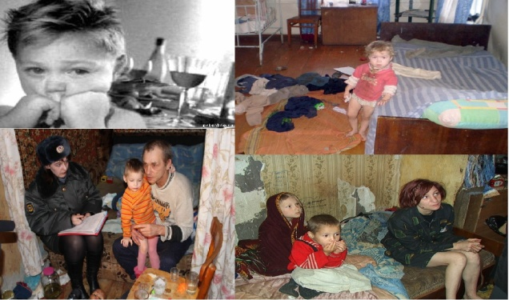

**Критерии и показатели социально опасного положения**

***1. Родителями не удовлетворяются основные жизненные потребности ребенка (детей):***

- родители допускают оставление ребенка (детей) без пищи;

- родители допускают систематическое отсутствие пищи, предназначенной для питания ребенка (детей) (для детей раннего возраста – от 0 до 3 лет, детей дошкольного возраста – от 3 до 6 лет, детей школьного возраста – от 6 лет и старше), отвечающей соответствующим физиологическим потребностям детского организма и не причиняющей вред здоровью ребенка соответствующего возраста;

- родители допускают проживание ребенка (детей) в жилых помещениях, в которых печи, теплогенерирующие агрегаты, газовое оборудование, электрические сети, электроприборы не соответствуют требованиям технических нормативных правовых актов либо эксплуатационной документации на них, неработоспособны, демонтированы устройства автоматического (автономного) обнаружения и оповещения о пожаре, надворные постройки и придомовая территория не соответствуют требованиям пожарной безопасности и имеются условия, создающие непосредственную угрозу возникновения пожара;

- родители систематически (два раза и более в течение 6 месяцев) не выполняют рекомендации медицинских работников по диагностике, лечению и (или) медицинской реабилитации ребенка (детей), что угрожает его (их) жизни и (или) здоровью;

- родители препятствуют получению ребенком обязательного общего среднего образования (в любой форме его получения);

- родители в течение одного месяца со дня регистрации рождения или со дня прибытия на новое место жительства (пребывания) не обеспечивают регистрацию ребенка (детей) по месту жительства или месту пребывания;

- в отношении родителей установлены факты, подтверждающие, что они не контролируют поведение и местонахождение ребенка (детей), вследствие чего ребенок (дети) самовольно уходит из дома, бродяжничает, совершил попытку суицида, получил тяжкие телесные повреждения в результате воздействия внешних факторов и угроз, в том числе вследствие пожара, падения с высоты, отравления психоактивными веществами;

- оба родителя или единственный родитель на протяжении более трех месяцев не работают или не осуществляют иную деятельность, не запрещенную законодательством, и (или) допускают ненадлежащее расходование пенсий, государственных пособий семьям, воспитывающим детей, единовременных выплат, назначенных на ребенка (детей), материальной помощи, государственной адресной социальной помощи, вследствие чего не удовлетворяют основные жизненные потребности ребенка (детей), допускают отсутствие пищи, одежды, обуви, места для отдыха, занятий и игр ребенка (детей).

***2. Родителями не обеспечивается надзор за поведением ребенка и его образом жизни, вследствие чего ребенок совершает деяния, содержащие признаки административного правонарушения либо преступления***

- в отношении родителей ребенка (детей) неоднократно в течение года установлены факты привлечения к административной ответственности и (или) освобождения от административной ответственности за совершение правонарушения, предусмотренного статьей 10.3. Кодекса Республики Беларусь об административных правонарушениях;

- в отношении родителей ребенка (детей) в рамках административного либо уголовного процесса установлены факты, подтверждающие, что они не контролируют поведение и местонахождение ребенка (детей), вследствие чего он совершил правонарушение и в отношении него начата индивидуальная профилактическая работа в соответствии с Законом Республики Беларусь от 31 мая 2003 г. № 200-З «Об основах системы профилактики безнадзорности и правонарушений несовершеннолетних»

**3. *Родители, иные лица, участвующие в воспитании и содержании детей, ведут аморальный образ жизни, что оказывает вредное воздействие на ребенка (детей), злоупотребляют своими правами и (или) жестоко обращаются с ним (ними), в связи с чем имеет место опасность для жизни и (или) здоровья ребенка (детей):***

**-** в отношении родителей, иных лиц , участвующих в воспитании и содержании детей, установлены факты привлечения к административной ответственности за совершение правонарушений, предусмотренных [статьями 10.1](consultantplus://offline/ref=07D8FE57583A544D41438FECCB33C5DF086E87A0220507410140C8EBDF0F16B90BB54D844A79DA63AE17EEFEiCwFL), 17.1, 18.15, [19.1](consultantplus://offline/ref=07D8FE57583A544D41438FECCB33C5DF086E87A0220507410140C8EBDF0F16B90BB54D844A79DA63AE16ECF7iCwBL), частями 2-5 статьи 19.3, статьями [19.4](consultantplus://offline/ref=07D8FE57583A544D41438FECCB33C5DF086E87A0220507410140C8EBDF0F16B90BB54D844A79DA63AE16ECF6iCwAL), [19.5](consultantplus://offline/ref=07D8FE57583A544D41438FECCB33C5DF086E87A0220507410140C8EBDF0F16B90BB54D844A79DA63AE16ECF6iCwFL), [19.8](consultantplus://offline/ref=07D8FE57583A544D41438FECCB33C5DF086E87A0220507410140C8EBDF0F16B90BB54D844A79DA63AE16EFFFiCwCL), 19.10-19.12, 25.11 Кодекса Республики Беларусь об административных правонарушениях;

**-** в отношении родителей, иных лиц, участвующих в воспитании и содержании детей, установлены факты потребления наркотических средств, психотропных веществ, их аналогов, токсических или других одурманивающих веществ, употребления ими алкогольных напитков, по результатам чего к ним применялись профилактические меры воздействия в соответствии с Кодексом Республики Беларусь об административных правонарушениях или меры индивидуальной профилактики в соответствии с Законом Республики Беларусь от 4 января 2014 г. № 122-З «Об основах системы профилактики безнадзорности и правонарушений»;

**-** установлены факты жестокого обращения родителей, иных лиц, участвующих в воспитании и содержании детей, с ребенком, физического, сексуального и (или) психологического насилия по отношению к нему;

**-** в отношении родителей, иных лиц, участвующих в воспитании и содержании ребенка (детей), установлен факт (факты) совершения административного правонарушения и (или) преступления в состоянии, вызванном потреблением наркотических средств, психотропных веществ, их аналогов;

**-** **-** в отношении родителей, иных лиц, участвующих в воспитании и содержании ребенка (детей), установлен факт (факты) уклонения от диспансерного наблюдения, осуществляемого в связи с наличием хронического или затяжного психического расстройства (заболевания) с тяжелыми, стойкими или часто обостряющимися болезненными проявлениями либо наличием синдрома зависимости от алкоголя, наркотических средств, психотропных веществ, их аналогов.

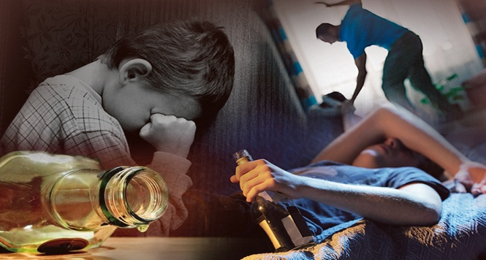

Главный смысл и цель семейной жизни – воспитание детей. Главная школа воспитания – это взаимоотношения мужа и жены, отца и матери.

(В. А. Сухомлинский)

***По вопросам защиты прав и законных интересов несовершеннолетних детей Вы можете обратиться:***

**ГУО «Ельский районный социально-педагогический центр»:** г. Ельск, ул. 9 мая, д. 53

**Тел.: 8 02354 4-59-75**

**8 02354 4-59-06**

**Понедельник – пятница с 8.30 до 13.00, с 14.00 до 17.30**

**Орган опеки и попечительства Ельского районного исполнительного комитета:**

г. Ельск, ул. 9 мая, д. 53

**Тел.: 8 02354 4-28-89**

**Понедельник – пятница с 8.30 до 13.00, с 14.00 до 17.30**

**Комиссия по делам несовершеннолетних Ельского районного исполнительного комитета:** г.Ельск, ул. Дзержинского, д. 6, к. 3.8

**Тел. 8 02354 3-21-26**

**Понедельник – пятница с 8.30 до 13.00, с 14.00 до 17.30**

Государственное учреждение образования

«Ельский районный социально-педагогический центр»

***Что такое СОП?***

***Критерии и показатели признания детей находящимися в социально опасном положении***

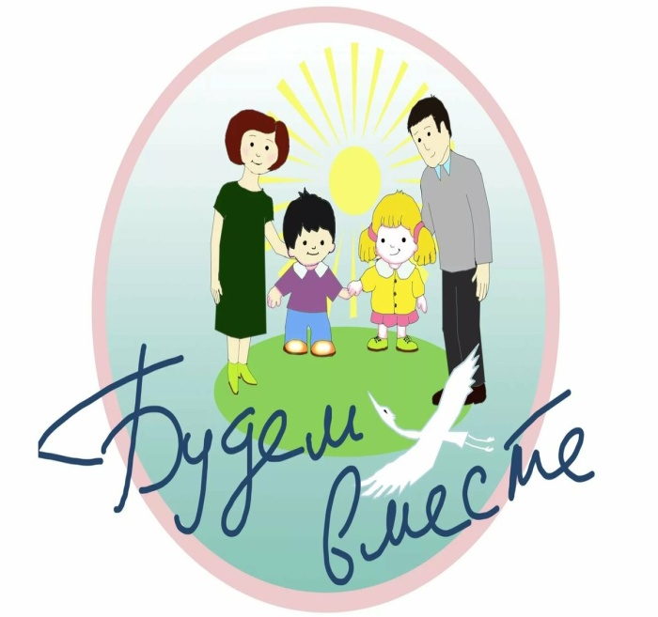

Ельск, 2024